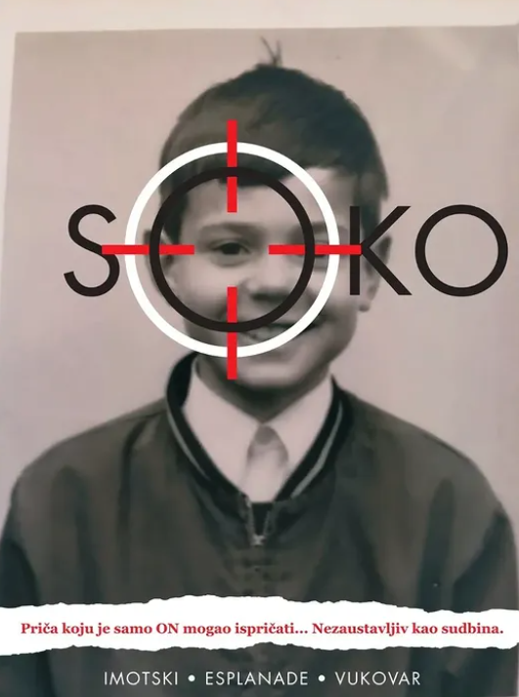

Zagreb, 7.10. 2025. godine

Predmet: Poziv na dodatan način obilježavanja Dana sjećanja na žrtve Domovinskog rata i Dana sjećanja na žrtvu Vukovara i Škabrnje uz predstavljanje i gledanje dokumentarnog filma „SOKOL – Nezaustavljiv kao sudbina", prvog hrvatskog dokumentarnog filma u nacionalnoj mreži kina Cinestar“ za učenike 7. i 8. razreda osnovnih te učenike srednjih škola, temeljem preporuke Ministarstva znanosti i obrazovanja

Poštovani,

približavanje 18. studenog, Dana sjećanja na žrtve Domovinskog rata i Dana sjećanja na žrtvu Vukovara i Škabrnje i ove godine, kao i svih dosadašnjih, potiče mnogobrojne aktivnosti vezane uz obilježavanje ovog dana.

U želji da se ratna stradanja i ono što su hrvatski narod i građani Hrvatske i Vukovara proživjeli tih ratnih godina nikada ne zaborave te da budućim generacijama kreiramo vrijedan putokaz za kvalitetniji i sigurniji život, a cjelokupnu hrvatsku i svjetsku javnost na naš filmski, ali na dokazima utemeljen, način podsjetimo na ono što se događalo u Vukovaru, nakon prvog hrvatskog dugometražnog igranog filma o Vukovaru, Šestog autobusa 2022. godine o čijoj kvaliteti najbolje govore ostvarene brojke i gledanost (najbolje otvaranje hrvatskog filma u 2022. godini i preko 33 000 gledatelja)., donosimo još jedan, no ovog puta dokumentarni film te koristimo priliku pozvati Vas da zajedno s učenicima škole ove godine Vukovar zajedno branimo i u kinu..

Temeljem preporuke Ministarstva znanosti i obrazovanja, koju šaljemo u prilogu, ljubazno Vas molimo za nekoliko trenutaka Vaše pažnje, kako bismo Vas podrobnije informirali o filmu, koji smatramo da može biti vrijedan edukativan sadržaj za učenike 7. i 8. razreda osnovnih te učenike srednjih škola, kao i nešto drugačiji način da se svi zajedno prisjetimo ratnih zbivanja i stvarnosti koja tada nije izgledala poput ove današnje.

Dokumentarni film „SOKOL – Nezaustavljiv kao sudbina“, koji je ujedno i prvi hrvatski dokumentarni film u nacionalnoj mreži kina Cinestar, posvećen je životu i osobnosti Velimira Đereka Sokola, čovjeka koji je među posljednjima autobusom ušao u opkoljeni Vukovar i ostao ondje do samog kraja. Film je ovo o heroju Vukovara i zapovjedniku Sajmišta koji je poginuo 12. listopada 1991., koji kroz ekskluzivne snimke, iskrene ispovijesti i do sada neviđene detalje donosi snažan portret čovjeka koji nikad nije stao te je postao simbol snage, izdržljivosti, ljudskosti i duboke posvećenosti ideji slobode.

Želja redatelja i producenta filma, Eduarda i Dominika Galića, prilikom stvaranja ovog dokumentarnog filma bila je ispričati jednu itekako vrijednu priču hrvatskog heroja, podsjetiti na prave vrijednosti u borbi za slobodu, na ono što se nikada ne smije zaboraviti, no jednako tako i u današnjem kontekstu postaviti pitanje tko bi danas bio spreman boriti se kao Velimir Đerek Sokol 1991. godine? te na taj način aktualizirati temu kod pripadnika mlađe, ali i starijih generacija.

Stvaranjem i distribucijom ovog filma nastavljamo priču o Vukovaru, a Vaša podrška i motiviranje učenika na gledanje filma od velikog nam je značaja.

Slijedom navedenog koristimo priliku ljubazno Vas pozvati da:
- zajedno s nama razmislite o dodatnom načinu obilježavanja Dana sjećanja na žrtve Domovinskog rata i Dana sjećanja na žrtvu Vukovara i Škabrnje, pričanjem priče o filmu u vašoj školi
- informacije o dokumentarnom filmu „SOKOL – nezaustavljiv kao sudbina“ podijelite na mrežnoj stranici vaše škole, kao i na društvenim mrežama te
- da svojim autoritetom nastavnike i učenike svoje škole pozovete da Vukovar ove godine brane u kinu odnosno na gledanje dokumentarnog filma „SOKOL – nezaustavljiv kao sudbina“, a koji se u Cinestar kinima nalazi od 13. 11. 2025. godine te da na taj način zajedno generacijama koje tek stasaju, ali i cjelokupnoj hrvatskoj javnosti ukažemo na važnost dana koji je pred nama, ali i važnost Vukovara i njegovih žrtava koje nikad ne smiju biti zaboravljene.

Vašom podrškom ovaj film zasigurno će dobiti dodatnu vrijednost i prepoznatljivost, te mjesto koje i zaslužuje u hrvatskoj, ali i međunarodnoj javnosti, mjesto koje mu, vjerujemo, svi zajedno želimo, možemo i trebamo osigurati, a kako se dani poput ovih prikazanih u filmu više nikad ne bi ponovili.

Slijedom navedenog, najljubaznije Vas molimo da Vašim osobnim integritetom i zajedničkim snagama, osiguramo bolju informiranost i budućnost svakog učenika, gledatelja i građana Republike Hrvatske, a za sve potrebno stojimo na raspolaganju i rado ćemo odgovoriti.

Također, stojimo na raspolaganju i za dostavu plakata filma, koji možete postaviti u prostorije škole.

Ukoliko Vam vrijeme dozvoljava bit će nam zadovoljstvo da budete naš gost na premijeri dokumentarnog filma „SOKOL – nezaustavljiv kao sudbina“, 11. studenog 2022. godine, u Kaptol Boutique Cinema by CineStar, u 20.00 sati, Nova Ves 17, Centar Kaptol, Zagreb.

Svoj dolazak molimo potvrdite na e-mail: dominik.galic@missart.hr, a za dodatne informacije stojimo na raspolaganju i na broju mobitela: 099 5260 994.

Radujući se Vašoj podršci, srdačno Vas pozdravljamo.

S poštovanjem

Dominik Galić
producent filma

